Осенний утренник в старшей и подготовительной группах
«Осеннее письмо».

(В зал вбегают 3-е детей подг.гр.)
Дети: 1. Рыжая осень устроила бал
Пышный нарядный цветной карнавал.
В желтом березы, в пурпурном осины,
Алые бусы на ветках рябины.
2. Ели и сосны в наряде зеленом,
Ивы серебрены, в золоте клены.
Осень ковер расстелила из мхов
В нем разноцветные шляпки грибов.
3. Чтобы в садах было ярко и пышно
Груши развесила, яблоки, вишни.
Дождик на струнах вам песню сыграет,
Осень на бал всех ребят приглашает.
(Под музыку в зал входят все дети и встают в 2 полукруга)
Дети стар.гр.: 1. В темный лес дремучий
Заглянула осень.
Сколько свежих шишек
У зеленых сосен!
2. Сколько алых ягод
У лесной рябинки!
Выросли волнушки
Прямо на тропинке.
3. И среди брусники,
На зеленой кочке,
Вылез гриб-грибочек
В красненьком платочке.
4. Разыгрался ветер
На лесной поляне,
Закружил осинку
В красном сарафане.
5. И листок с березы
Золотистой пчелкой
Вьется и летает
Над колючей елкой.
6. Если на деревьях листья пожелтели,
Если в край далекий птицы улетели,
Если небо хмурое, если дождик льется,
Это время года –
Хором: Осенью зовется!
Хоровод «Осенняя песенка»
(Что случилось, в чем секрет) (муз., сл. Н.Маслухиной, муз.обр. Ю.Забутова)
(Дети садятся).
Вед.: Ребята посмотрите, кажется, мы с вами попали в осенний лес. Посмотрите, какая красота! Деревья разноцветные стоят! А грибов в лесу наверно выросло много-много.
Танец «Грибочки» (музыка по усмотрению муз.руководителя)
(Исполняют мальчики стар.гр.)
Вед.: Ребята, посмотрите какие красивые грибочки выросли, а давайте мы грибов наберем целую корзинку.
Реб.: Нас в лес осенний зовут дорожки.
В руках – корзинки, в руках – лукошки.
Грибы-грибочки на пнях и кочках.
Мы рады им, подаркам лесным.
Песня «Грибной урожай» (муз. С.Соснина, сл. Е.Косцовой-Чучаловой)
(Исполняют дети подг.гр.)
Вед.: Ой, ребята! Вы слышите шуршание? Кто-то идет по тропинке к нам.
(Появляется Шуршик.)
Шуршик: Гости в лес ко мне пожаловали! Здравствуйте!
Вед.: А ты кто такой, зверь невиданный?
Шуршик: Ш-шур-ш-шик!
Вед.: Шуршик? Какое странное имя! Впервые слышу …
Шуршик: Я по листве осенней мчался,
И каждый листик мне шуршал.
И старый дуб до слёз смеялся -
Он Шуршиком меня назвал.
И вот с тех пор, как только осень
Приходит в парки и леса,
Меня шуршать листвою просят,
Чтоб слышать листьев голоса.
Я так рад, что вы ко мне приехали! Птицы улетели, листья облетели, деревья засыпают – скучно мне одному стало!
Вед.: Не огорчайся, Шуршик, мы тебя развеселим! Ты играть любишь? (Да.)
Посмотрите, сколько в лесу шишек на дорожках лежат.
Шуршик: Ой, ребята, а давайте мы их соберем, кто больше.
Игра «Собери шишки» (могут соревновать по 2 детей или по группам).

Вед.: Шуршик, а ты умеешь попадать шишкой в цель? (Нет.) А тогда, давай посмотрим, смогут ли наши ребята попасть в цель. Сколько шишек каждый закинет в корзинку. Проверим их меткость.
Игра «Забрось шишки» (по 4 ребенка)
Вед.: Ребята послушайте, что за звуки доносятся из леса.
Дети: 1. Осень настроила скрипку,
В лес незаметно вошла
И, поклонившись с улыбкой,
Вальсы играть начала.
Развеселились березки,
Ветками дружно сплелись,
Принарядились неброско –
Танцы в лесу начались.
2. Кружатся в вальсе осинки,
С дубом идут танцевать.
Робко пылают рябинки,
Но не хотят отставать.
Даже грибы прибежали,
Влезли на старые пни,
И, словно в сказочном зале,
Слушали скрипку они.
Танец «Осенних листочков» (музыка по выбору муз.руководителя)
(Исполняют девочки стар.гр.)
Шуршик: Ой, кажется, дождик начинается.
Вед.: А наши ребятки дождика не боятся. Ведь дождик помогает всему на земле расти.
Танец «Дождя не боимся» (муз. М.Минкова, сл. Ю.Энтина)
(Исполняют дети подг.гр.)
Реб.: Нам совсем не страшно
Бегать под дождем.
Если дождик сильный,
Зонтики возьмем.
Эстафетная игра «Дождик» («Не промочи ноги»)
(Необходимо пройдись в галошах с зонтикам в руках до обозначенного места и обратно передав эстафету.)
Шуршик: Дождик, конечно, это весело и хорошо, но давайте позовём солнышко.
Песня «Где ты, солнышко?» (муз. и сл. Д.Кострабы)
(Исполняют все дети. После садятся.)
(Появляется Ворона.)
Ворона: Кар-кар. Вам письмо. Пока летела, чуть не промокло. Кар-кар-кар!
(Вручает письмо ведущему и улетает. Вед. вскрывает письмо. Читает.)
Вед.: «Дорогие мои ребята. Осень наступила. Пора собирать урожай. А
помочь мне не кому, одна я. Приезжайте ко мне в гости». Бабушка Дуся.
Ну, что поможем бабушке Дуси урожай собрать? (Да.)
(Затем обращаясь к Шуршику): Что ж нам пора. Нас ждут.
Шуршик: Ну конечно вы должны ехать в деревню, чтобы помочь бабушке Дуси. И мне пора, ещё столько у меня дел в лесу. До свиданья! (уходит)
Вед: Ну а мы, поедим в деревню на машине.
Игровой момент «Едим на машине».
(Можно исполнить игровую песню «Автобус»
(муз. и сл. С. и Е. Железновых)
(Выходит встречать детей бабушка Дуся.)
Бабушка: Здравствуйте, гости дорогие, помощники вы мои. Вижу письмо моё получили. Проходите, садитесь. Загадки вам загадаю.
Загадки.
Бабушка: Все загадки отгадали, молодцы!
Вед.: Мы тебе и стихи прочтем.
Свободные стихи.
Бабушка: Ну что, пойдемте посмотрим, что же у меня на огороде выросло.
Песня «Веселый огород» (муз. Ю.Чичкова)
(Исполняют дети подг.гр.)
Бабушка: Вот какой урожай вырос у меня на огороде, а в саду давно поспели фрукты. Может ребята мне помогут собрать урожай.
Вед.: Хорошо. Только давай мы рассортируем и соберем овощи и фрукты по цветам.
Игра «Собери по цвету».
(В эту игру могут игра как несколько детей, так и командами)
Вед.: Да, богатый урожай у тебя. А наши дети тоже своим родителям в огороде помогали и тоже хороший урожай собрали. Сейчас они тебе сами все расскажут и покажут.
Игра «Посади и собери урожай картошки».
(Играют по 5 детей: 1 делает ямки (раскладывает кольца), 2 сажает картошку (кладёт в каждое кольцо по картошке), 3 поливает (пробегает с лейкой), 4 собирает урожай (картошки в ведерко), 5 привозит урожай домой (перекладывают картошку в грузок и везут до определенного места)

Вед.: Бабушка, ты нам загадки загадывала, а теперь послушай нашу загадку:
Рыжая кошка махнула хвостом
И обожгла все деревья огнем.
Что это? (даже не знаю.) Тогда послушай.
Песня «Осень как рыжая кошка» (муз и сл. Н.Куликовой)
(Исполняют дети стар.гр.)
(После песни садятся).
Бабушка: Так это осень - рыжая кошка, тихо, не заметно пришла в лес и все деревья разукрасила в пестрые краски.
Спасибо вам ребятки, что приехали ко мне в гости. А я для вас гостинце приготовила – сладкие яблочки из моего сада.
(Угощает детей. Прощается. Уходит.)
Вед.: И нам пора возвращаться в детский сад, в свои группы. Давайте вернемся на поезде.
(Дети занимают вагончики. И уезжают в группы)
Осенний утренник для старшего дошкольного возраста
Осенний бал.

(Под музыку в зал входят дети и встают в 2 полукруга (шеренги)
в шахматном порядке.)
Дети: 1. В последнее время с утра до утра
Только и слышно, что Осень пришла.
Ворвался к нам в комнату жёлтый листок –
Мама сказала: «Её волосок».
Капля дождя на ладони сверкает –
Папа сказал: «Осень слёзы роняет».
Рябина в саду под окном покраснела,
А бабушка: «Осень красуется. Бусы надела».
Может, и правда бродит по лесу
И разнаряжена, словно принцесса.
Только и слышно с утра до утра:
«Осень настала. Осень пришла».
2. Осенней порой золотою
Приятно в лесу погулять.
Но нежной печали не скорою –
Так жалко мне птиц провожать!
3. Летите на юг, дорогие –
Вернётесь весною домой.
Завьюжат здесь ветры лихие,
И холодно будет зимой.
4. А нынче в платке раноцветном
Красавица-осень стоит,
С прощальным от лета приветом
Листочек под ноги летит.
Исполняется песня «Осень постучалась к нам золотым дождем»
(Муз. И.Смирнова, сл. Т.Прописнова)
(Дети подг.гр садятся)
Дети: 1. Если на деревьях листья пожелтели,
Если в край далекий птицы улетели,
Если небо хмурое, если дождик льется,
Это время года –
Дети (хором): Осенью зовется!
2. Прошло, пролетело веселое лето,
И солнышко мало приносит тепла.
Осень пришла, листва пожелтела,
С летом прощаться настала пора!
2. Здравствуй, осень золотая,
Голубая неба высь!
Листья желтые, слетая,
На дорожку улеглись.
3. Теплый луч ласкает щечки,
Приглашает всех в лесок.
Там под елкою, в тенечке
Вырос маленький грибок!
4. Что грустить теперь о лете!
Осень в гости к нам пришла.
В позолоченной карете
Всем подарки принесла.
Песня «Осень» (муз. Л.Каюровой, сл. И.Винокурова)
(Исполняют дети стар.гр. После песни садятся.)
Вед.: Ребята, а как красива наша республика в эту осеннюю пору. Природа поистине надела Башкортостан необыкновенной красотой. Особое очарование пейзажу придают живописные узоры многочисленных рек и озер, царственные леса, привольные степи. И если мы куда-нибудь уезжаем, пусть даже не на долгое время, мы скучаем по родному дому, родному краю, а в памяти остаются воспоминания о них.

Танец «Родной край» («Башкортостан – Родина моя»

муз. и сл. Ф.Даутовой или по усмотрению муз.руководителя)

(Исполняют дети подг.гр.)

Дети: 1. Стало вдруг светлее вдвое
Двор, как в солнечных лучах –
Это платье золотое
У березы на плечах.
2. Утром мы во двор идём –
Листья сыплются дождём,
Под ногами шелестят
И летят, летят, летят:
3. Пролетают паутинки
С паучками в серединке,
И высоко от земли
Пролетают журавли,
Всё летит! Должно быть это –
Улетает наше лето.
4. Вьется в воздухе листва,
В жёлтых листьях вся Уфа.
У окошка мы сидим
И глядим наружу.
Шепчут листья: «Улетим!»
И ныряют в лужу.
5. Падают, падают листья,
В нашем саду листопад.
Жёлтые, красные листья
По ветру вьются, летят.
Танец «Осенние листопад» («Осенний дождь» муз. Р. Газизова)
(Исполняют девочки)
Вед: Что-то Осени не видно,
Где-то задержалась,
Но своих гонцов прислала,
Как и обещала.
(Слышится за дверью голоса Бабы и Деда.)
Голос Бабы: Мы из знакомой сказки,
В ладу с детьми живем.
Вы угадайте, кто мы,
Тогда мы к вам придем!
Голос Деда: Сам я репку посадил,
Сам я вкусную растил.
А тащить ее пришлось –
Все семейство собралось.
Из какой мы сказки?
Ответьте без подсказки!
Дети: Из «Репки».
(В зал входят Дед с мешком и Баба с корзинкой.)
Дед, Баба: Здравствуйте, ребята:

Мальчишки и девчата!
Мы на празднике на вашем
Сейчас весело попляшем.
Пляска Деда и Бабки (любая рус.нар.мел.)
Вед.: А что это, бабушка и дедушка, вы такие веселые?
Дед: Как же нам не веселиться – урожай собрали мы богатый.
Баба (или Вед.): Дружно, музыка, играй!
Встанем в круг все вместе,
Встретим новый урожай
Дружной, звонкой песней.
Песня-хоровод «Веселый огород» (муз. С.Соснина, сл. Н.Садовского).
(Исполняют дети ст.гр.)
Дед: Слушай, бабуля, давай-ка, мы с тобой ребятам расскажем, как такой (показывает мешок) богатый урожай вырастили. А то они – детишки городские, ничего в этом деле, наверное, не понимают.
Баба: Давай расскажем. Весной мы с дедулей взяли грабли и лопатки и пошли на огород.
Дед: Землю вскопали, грядки сделали, семена посеяли и полили. Вот так (показывает).
Дед: Вот полили огород.
Сядем, бабка, отдохнем.
Бабка: А пока мы отдыхаем,
Пусть ребят спляшут сами.
Танец «Кострома» (муз. Иван Купала. Здорова Кострома!)
(Исполняют дети подг.гр.)
(В танце используются разные перестроения: ручек, змейки, 2 круга, прохождение 2-х шеренг сквозь друг друга. Дети танцуют в 2-х шеренгах)
Дед.: Бабуля смотри, кажется, дождь собирается?
Бабка: Но ведь это хорошо урожай будет лучше расти.
Песня «Дождик-огородник» (муз. и сл. И. Меньших)
(Исполняют все дети. В конце песни разбрасываются сорняки)

Дед: Да (вздыхает)… не только урожай хорошо растет после дождя, но и сорняки.
Вед.: Ну-ка, ребята, берите ведерки, да помогите собрать все сорняки.
Игра «Собери сорняки».
Вед: Да после такого дождя не только урожай и сорняки вырастают, но и в лесу ягоды и грибы. Смотрите сколько …
Танец «Грибов и ягод» (музыка по усмотрению муз.руководителя).
(Исполняют дети стар.гр.)
Игра «Собери грибы»
Дед.: А еще мы посадили пугало посреди огорода.
Бабка: Дед, а ребята, наверное, и не знаю что это такое.
Вед.: Ребята, что такое пугало и зачем его сажают на огород?
Дети: Оно похоже на человека, его делают из палок на которые одевают рубашку (плащ) и шляпу. Оно охраняет огород, распугивает птиц.
Вед.: Наши дети даже знаем такую игру «Пугало».
Игра «Пугало»
Дед: Вот посмотрите, что же выросло на наших грядках, какой нынче у нас урожай.
(Высыпает овощи, фрукты из мешка в обруч (или на стол),
лежащий в середине зала.)
Баба: Ну, дед, какой ты неаккуратный. И овощи, и фрукты – все в одну кучу собрал! Кто же так делает?
Дед: Так пусть ребята нам помогут.
Игра «Рассортируй овощи и фрукты».
Баба: Спасибо, миленькие. Вот как быстро управились!
Вед.: Бабуля, дедуля, а наши ребята тоже помогали весной своим родителям, бабушкам и дедушкам сажать картошку. А осенью ее собирать Вот посмотрите как …
Игра «Посади и собери картошку».
(Играют по 5 детей: 1 делает ямки (раскладывает кольца), 2 сажает картошку (кладёт в каждое кольцо по картошке), 3 поливает (пробегает с лейкой), 4 собирает урожай (картошки в ведерко), 5 привозит урожай домой (перекладывают картошку в грузок и везут до определенного места)
Вед.: А вот, что в нынешнем году
В нашем выросло саду,
Поглядим, поглядим
И на праздник пригласим.
Сценка «Урожай».
Вед.: А что в нынешнем году
В нашем выросло саду,
Поглядим, поглядим
И на праздник пригласим.
(Дети по 2-е выходят в центр в сшитых костюмах овощей и фруктов
и рассказывают стихи про овощи и фрукты)
Апельсин: Яркий, сладкий, наливной
И в обложке золотой.
Я – спелый апельсин
К вам пришёл я не один.
Яблоко: Я круглое, румяное –
Хвалить себя не стану я-
Смотрите я какое!
Вед.: Ну-как яблоко – дружок,
Становись скорей в кружок.
А ещё кто к нам пришёл?
Повидаться б хорошо.
Поглядим, поглядим
Если вкусное, съедим.
Арбуз: Я большой, как мяч футбольный,
Если спелый – все довольны.
Так приятен я на вкус,
Потому что я – арбуз.
Помидор: В огороде вырастаю,
А когда я созреваю,
Варят из меня томат,
В щи кладут, и так едят.
Вед.: Помидорка, ты наш друг
Становись скорее в круг
А ещё кто к нам пришёл?
Повидаться б хорошо.
Картошка: Из картошки много блюд
Приготовить можно,
И простых, и сложных:
Её варят, жарят, трут.
Нет вкуснее в целом мире,
Чем картошечка в мундире.
Свекла: Я, красивая свекла!
Я салаты, винегреты
Украшаю алым цветом.
Нету ничего вкусней
И наваристей борщей.
Кабачок: Я спелый кабачок
Отлежал себе бачок.
Вы меня не обижайте
В круг скорее приглашайте.
Капуста: Я капуста белая,
Вкусная и спелая
Я дождями умывалась,
В 300 листьев одевалась –
Вот такая я капуста,
Все листочки сидят густо.
Морковь: А я красавица девица,
Зелена косица
И собою я горжусь!
Я для супа и для щей
Для салата и борщей
В пироги и винегрет,
И ребятам на обед.
Лук: Я полезный самый,
В том даю вам слово
Лук любой вы ешьте –
Будете здоровы!
Вед.: Вот так славный урожай!
Как не веселиться? –
Урожаем небывалым
Можем мы гордиться!
Всем страна у нас богата –
Любят Родину ребята.
Вед.: Вот как наша Родина богата –
Любят свою Родину ребята.
Песня «Родина моя» (муз. Ф.Гершовой)
(Исполняют обе группы)
Вед.: Но не только урожай вырос в нашем саду, но и куст калины, вокруг которого дети любят водить хоровод.
Песня – хоровод «Вокруг калинушки» (муз. Ю.Михайленко).
(Исполняют обе группы)
Баба: Дед, а дед! А про репку мы забыли.
Дед: И правда, мы ж хотели угостить ребят. Сейчас приду … (уходит)
( За дверью раздается голос Деда: «Ой, не могу вытащить репку. Ох, крепко в землю вросла. Ой, помогите… (и выбрасывает веревку – канат.)
Вед.: Ребята, давайте поможем тянуть репку. Становитесь поближе, берите в руки веревку.
И раз, два, три потянули. (Вытягивают репку.)
Дед: Эта репка не простая,
И внутри-то не пустая.
Баба: В ней румяны яблочки, ( В ней конфеты и печенье,
Что оближешь пальчики. Праздничное угощенье.)
Вед: На этом наш праздник закончен, всех мы приглашаем на чаепитие.
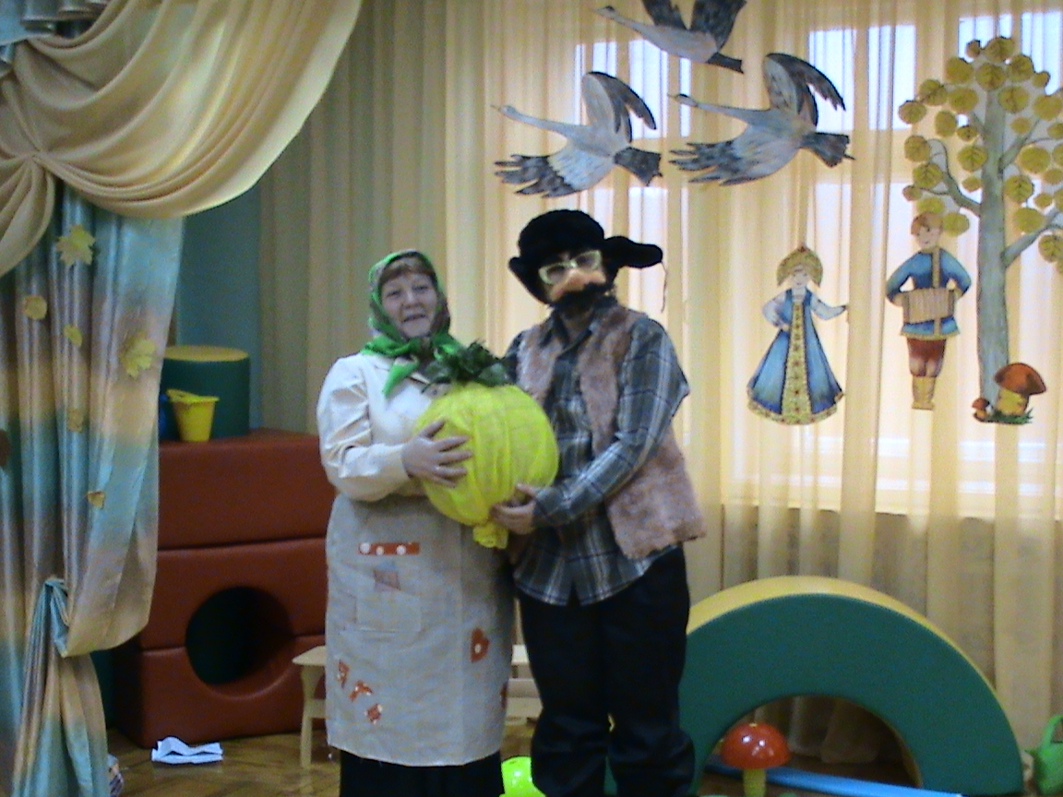

Очень буду рада, если эти сценарии вам пригодиться.

